UPORABNIŠKI PRIROČNIK

Struktura dokumenta:

I. Kaj moram vedeti o MSP Testu

1. del – Struktura posameznega testa
2. del – Opis alternativ
3. del – Opis obveznosti
4. del – Opis aktivnosti
5. del – Specifikacije
6. del – Opis izpisa

II. Dostop v modul MSP test

III. Vnos MSP testa

a) Izračun razlike – postopek in slikovni prikaz

b)Vnos razlike – postopek in slikovni prikaz

IV. Brisanje alternativ, obveznosti in aktivnosti

V. Objava MSP testa

VI. Uporabni namigi pri oceni kvalitativnih učinkov

APRIL 2016

I. KAJ MORAM VEDETI O MSP TESTU?

MSP test je namenjen pripravljavcem predpisov. MSP test pripravljavcu predpisa pomaga pri oblikovanju predlogov predpisov in politik. Ta lahko prispeva k uresničevanju ciljev pripravljavcev, ne da bi pri tem neupravičeno omejevali ali kakor koli zmanjševali priložnosti malih ali srednje velikih podjetij na trgu in omejevali razvoj poslovnega okolja. Glavne prednosti MSP testa so povečanje preglednosti zakonodaje, primerjava različnih alternativ regulacije ter priprava kakovostnih izhodišč za politične določevalce.

Naše vodilo je bilo pripraviti aplikacijo, v katero boste pripravljavci predpisov vnašali dejansko vsebino, zato aplikacija v največji možni meri temelji na vnaprej pripravljenih definiranih podatkih (šifranti). S tem dosežemo poenotenje in primerljivost rezultatov. Glede zajema stroškovnih parametrov je omogočena direktna neposredna povezava na različne vire podatkov, kot npr. PRS in RPS. Prav tako se pripravljavcem predpisa ne bo potrebno ukvarjati s samim preračunavanjem, saj aplikacija omogoča avtomatski preračun vnesene vsebine.
Aplikacija MSP test je programska rešitev, ki podpira postopek ocenjevanja vplivov sprememb na zakonodajo. Rešitev se lahko uporablja samostojno ali kot vmesni korak pri pripravi novega predpisa v programski rešitvi MOPED.

Za izpolnitev MSP testa je potrebno izbrati alternativo, na katero se bo vezal izračun učinkov. Izbrana alternativa je predpogoj za objavo testa, ki ga pripravljavec predpisa skupaj z predlogom predpisa pošlje preko portala e-demokracija v javno obravnavo.

Na enem predpisu se lahko vnese samo en test, ki vsebuje eno ali več alternativ.

1. del: Struktura posameznega testa

Za uporabo aplikacije MSP-TEST je bistvenega pomena razumevanje strukture posameznega testa. Test je namreč hierarhično oblikovana struktura, ki je sestavljen iz petih nivojev: 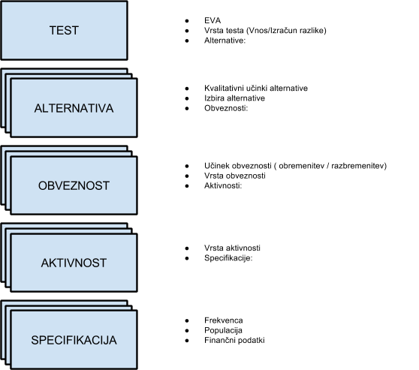

Test je ustrezno izpolnjen, ko so izpolnjeni podatki na vseh petih nivojih. Vzporedno s kompleksnostjo testa narašča tudi število zapisov na posameznih nivojih. Podatki s podrejenega nivoja se logično seštevajo v okviru nadrejenega nivoja.
Za lažjo navigacijo v aplikaciji se lahko uporablja navigacijski pripomoček, preko katerega je razvidno kje v hierarhični strukturi se uporabnik nahaja, poleg tega pa ga uporabnik lahko uporablja kot bližnjico do nadrejenih nivojev:

2. del: Opis alternativ

Presoje posledic predpisov morajo upoštevati alternativne možnosti pravnega urejanja. Cilj presoje posledic predpisov je pregled vseh vidikov problema in izbira najboljše možnosti za rešitev. Rezultati presoje smotrnosti posameznih možnosti za reševanje problema se predstavijo kot del ocene posledic predpisov tako subjektom odločanja kot zainteresiranim javnostim z namenom doseganja ustrezne odločitve in njene čim širše sprejetosti.

3. del: Opis obveznosti

Obveznosti so posamezne določbe v predpisu, ki povzročajo spremembe v stroških in/ali času tistim subjektom, na katere se nanašajo. Naslovnike obvezujejo, da izpolnjujejo določene obveznosti ali pa se vzdržijo določenega ravnanja.
Na nivoju obveznosti se določi ali se vnaša breme ali razbremenitev v polju Učinek obveznosti (samo v primeru, ko vnašamo razliko in smo na nivoju testa označili »vnos razlike«) in za katero vrsto obveznosti gre na podlagi vrednosti, ki jo izberemo iz šifranta vrst obveznosti.
Spodaj je prikazan izpis obveznosti na način:

a) »izračun razlike«

b) »vnos razlike«

Obveznosti se vežejo na tri vrste stroškov, in sicer:

- Administrativni posredni stroški
- Dejanski posredni stroški
- Neposredni finančni stroški

Če izberemo vrsto obveznosti, ki spada v skupino administrativnih posrednih stroškov, moramo vnesti še aktivnosti, medtem ko se v nasprotnem primeru zapis na nivoju aktivnosti samodejno ustvari.
V primeru administrativnih posrednih stroškov se tudi spremeni način vnosa kvantitativnih učinkov na nivoju specifikacij.

4. del: Opis aktivnosti

Aktivnost so posamezen korak potreben za pripravo obveznosti oziroma potrebnega podatka (npr. seznanitev z obveznostjo, priprava poročil, kopiranje, pošiljanje, pridobivanje dokazil, ipd.). Aktivnost je lahko izvedena interno (podjetje ali posameznik jo opravi samo oziroma s pomočjo svojih zaposlenih) ali s pomočjo zunanjega izvajalca ali pa aktivnost vsebuje oboje.

5. del: Specifikacije

Specifikacije so najnižji nivo v strukturi testa, kjer se vnašajo kvalitativni učinki na posamezno demografsko skupino subjektov (populacijo). Na nivoju specifikacije določimo frekvenco in finančne podatke.

Populacija

Vnos populacije je lahko:

a) s pomočjo šifrantov in je določen z izbiro na nivoju aktivnosti

Populacijo lahko omejimo na pravne osebe, ki imajo registrirane določene dejavnosti.
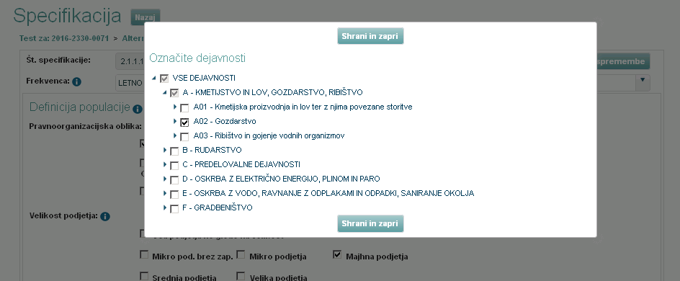

b) Ročni vnos populacije

Finančni podatki

Vnos finančnih podatkov je odvisen od izbire vrste obveznosti oziroma vrste stroška.

6. del: Opis izpisa

Izpis testa je namenjen odločevalcem. Obstajata dve obliki izpisa, in sicer krajši povzetek z naborom alternativ ter podroben izpis kjer so zajeti vsi nivoji testa.

II. DOSTOP V MODUL MSP TEST

Po vstopu v sistem MOPED se na zavihku »Predpisi« poišče predpis, za katerega bo vnesen MSP test. Na tem zavihku se prikažejo vsi predpisi RS, ki se nahajajo v sistemu.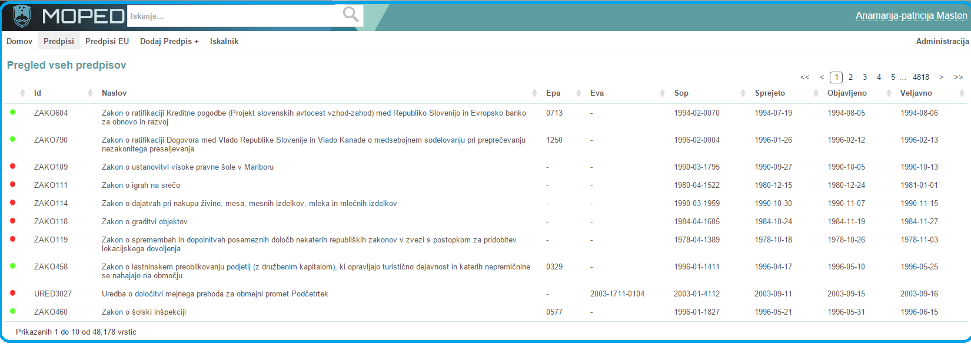

Predpise RS je mogoče iskati tudi s pomočjo iskalnika, v katerega se lahko vpisujejo celoten naslov ali posamezne ključne besede, ID ter številke EVA, EPA in SOP.

Po kliku na iskani predpis se odpre spodnje okno.
Pripravljavci predpisov dostopajo do aplikacije MSP test v celotnem obsegu preko aplikacije MOPED in modula PRESOJA POSLEDIC.

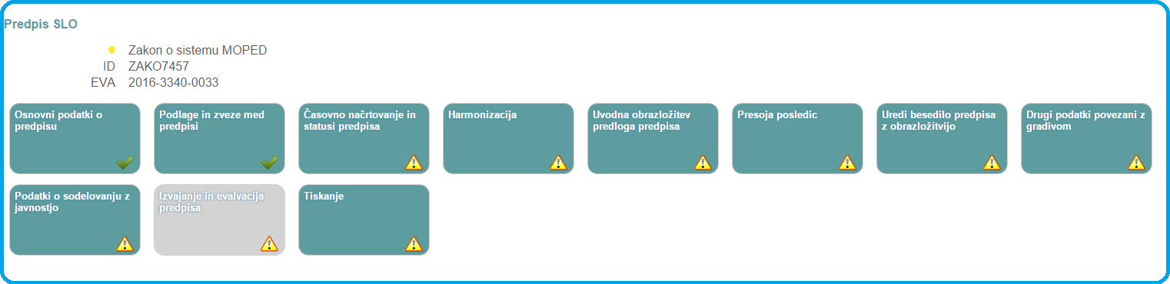
Uporabniku se podrobnejše informacije prikažejo šele, ko na osnovni strani izbere opcijo »DA« in nato klikne na polje »Ali ima načrtovani predpis posledice na gospodarstvo, zlasti mala in srednja podjetja ter konkurenčnost«.

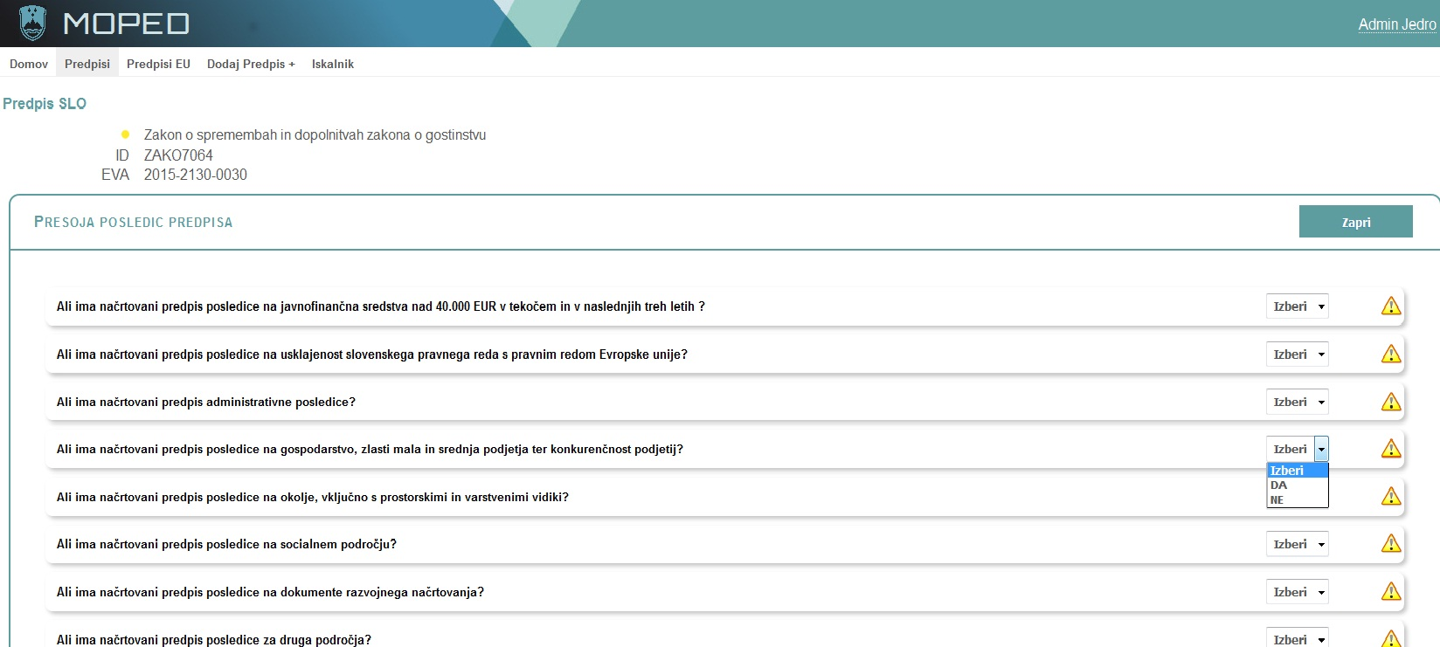

Odpre se polje, kjer uporabnik pride do MSP testa s klikom na gumb 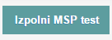

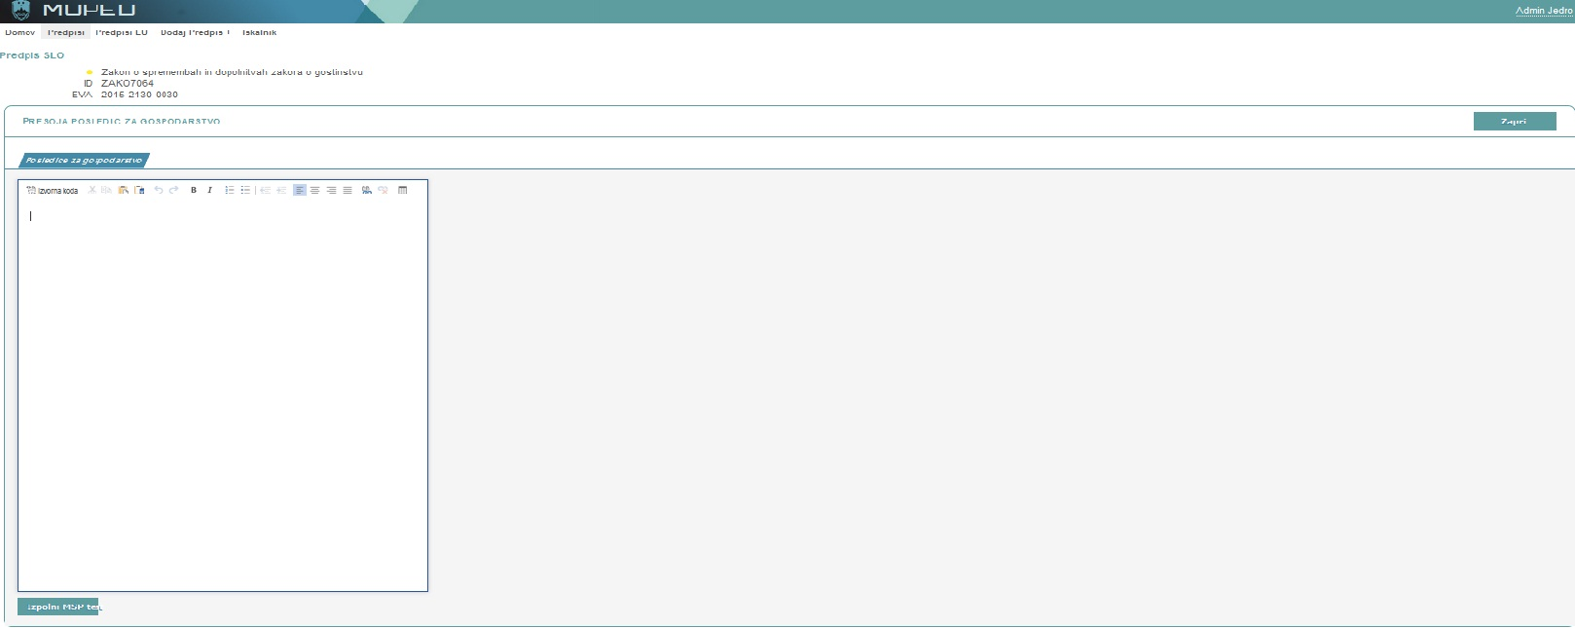

III. VNOS MSP TESTA

Test lahko vnašajo in urejajo samo uporabniki posameznega resorja za predpise, ki so v njihovi pristojnosti. Vsi ostali uporabniki lahko test samo pregledujejo, ko je bil le-ta označen kot objavljen.

Na vsakem nivoju testa so v zgornjem delu ekranske maske podrobnosti posameznega testa (1 spodaj), v drugem delu pa seznam zapisov na podrejenih nivojih (2 spodaj):

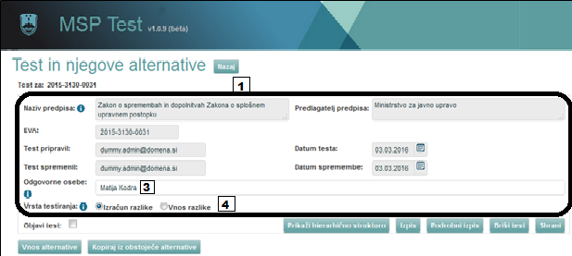

Nekaj podatkov se samodejno prenese iz sistema MOPED. Vpisati pa je potrebno odgovorno osebo (3 zgoraj) (npr. vodja NOE, direktor direktorata) in nato izbrati »Vrsto testiranja« (4 zgoraj). Za obrazložitev posameznih polj ali regij v maski si lahko pomagamo s pomikom miškinega kazalca na ikono za pomoč .

Obstajata dve možnosti testiranja:

- »Izračun razlike«: izberite v primeru, da želite izračunati razliko med obstoječim (brez spremembe) stanjem in stanjem po uvedeni načrtovani spremembi. V tem primeru boste izračunavali obstoječe stanje (brez sprememb) in posebej novo stanje, aplikacija pa bo izračunala razliko med obema stanjema.

- »Vnos razlike«: Gre za poenostavljen postopek, kjer se vnese samo razlika razbremenitev/obremenitev (npr. sprememba davka, takse, …). Gre za testiranje, kjer je že znano ali gre za dodatno obremenitev ali razbremenitev.

a) Izračun razlike – postopek in slikovni prikaz

Ko izberemo »izračun razlike« (1 spodaj) kliknemo gumb »shrani« (2 spodaj).

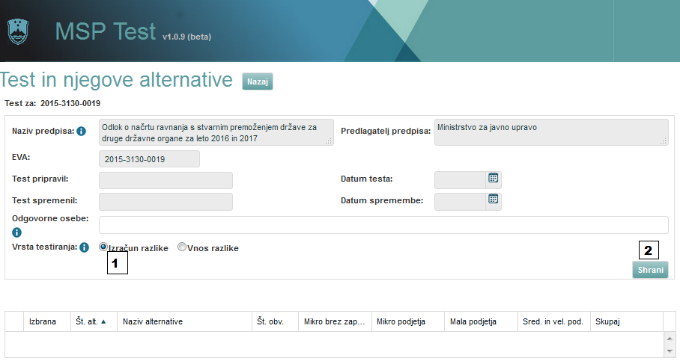

V okencu spodaj se avtomatsko generirata dve alternativi:

- Alternativa 0 (1 spodaj), ki pomeni, da je potrebno vnesti podatke glede na trenutno veljavno zakonodajo. Predvideno je, da se v alternativi 0 opredeli trenutno stanje.

- Alternativa 1 (2 spodaj), ki pomeni, da je potrebno vnesti podatke glede na predlog spremembe zakonodaje. Pri alternativah 1 in naprej se predvideva stanje, ki ga predvideva sprememba zakonodaje. V tem primeru se razlika ne vnese, ampak se avtomatsko izračuna na podlagi razlike med alternativo 0 in izbrano alternativo.

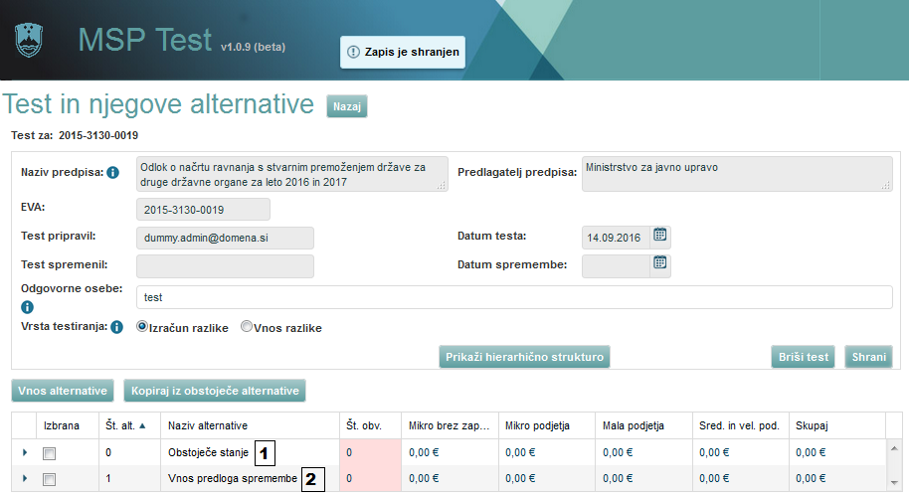

ALTERNATIVA 0

Kliknemo na alternativo 0 (1 zgoraj) na besedilo »obstoječe stanje«.
Odpre se okno za urejanje alternative. Tukaj lahko spremenite naziv alternative (1 spodaj) in obvezno izpolnite polje dodatni opis (2 spodaj). Nato kliknete shrani (3 spodaj).

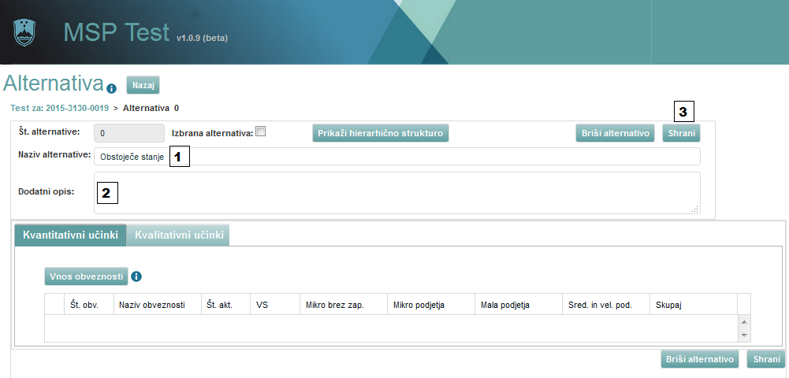

V naslednjem koraku kliknete gumb »Vnos obveznosti« in nato vnesete naziv obveznosti (1 spodaj), izberete vrsto obveznosti iz spustnega seznama (2 spodaj), ki jo spodaj lahko tudi opišete (3 spodaj) in kliknete gumb shrani (4 spodaj).

OBVEZNOSTI

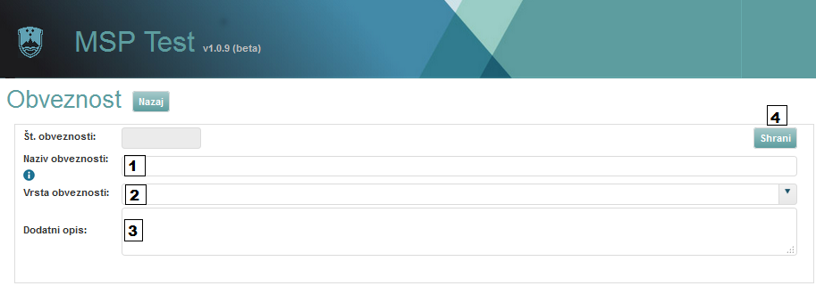

Spodaj se vam odpre novo polje za vnos aktivnosti. Kliknete gumb »vnos aktivnosti« (1 spodaj) in ste na nivoju aktivnosti.

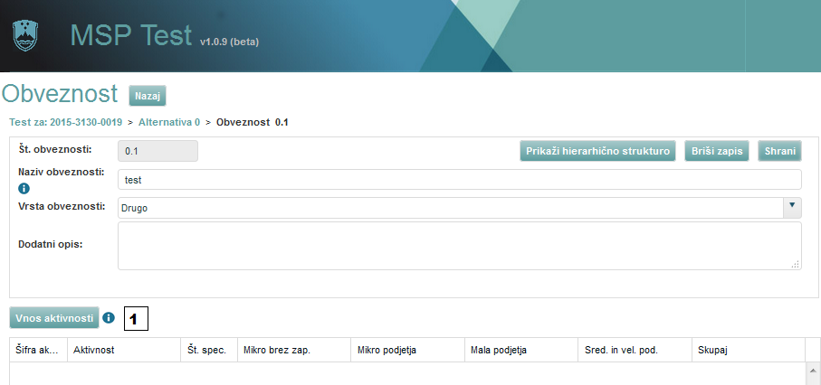

AKTIVNOSTI

Izberite vrsto aktivnosti (1 spodaj), v polju »Aktivnost« pa le-to tudi opišete (2 spodaj).

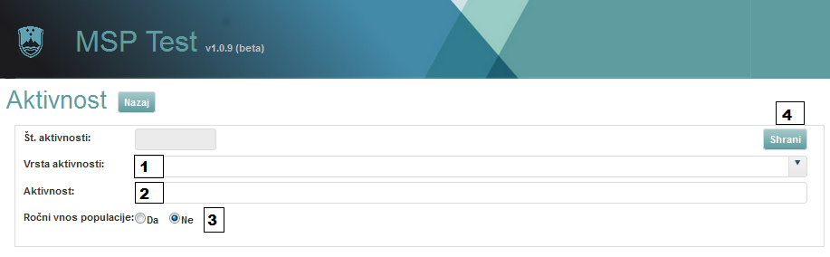

DOLOČITEV POPULACIJE

Nato izberete eno izmed možnosti definicije populacije. Obstajata namreč dve možnosti, in sicer lahko določite populacijo sami (ročno) ali pa podatke pridobite iz šifranta (3 zgoraj).

Če izberete DA (želite ročni vnos populacije) je postopek sledeč:

Izberete »DA« in kliknete »shrani« (4 zgoraj). Spodaj se pojavi gumb »vnos specifikacije aktivnosti« (5 zgoraj) in kliknete nanj.
Odpre se okno specifikacija, kjer definirate populacijo in finančne podatke.

Če želite, lahko v polje »Opomba« (1 spodaj) zapišete dodatno pojasnilo (npr. priprava izjave tveganja, registracija avtomobila). – ko je na eni/enaki aktivnosti zajeta različna populacija, kar pomeni segmentacijo populacije.

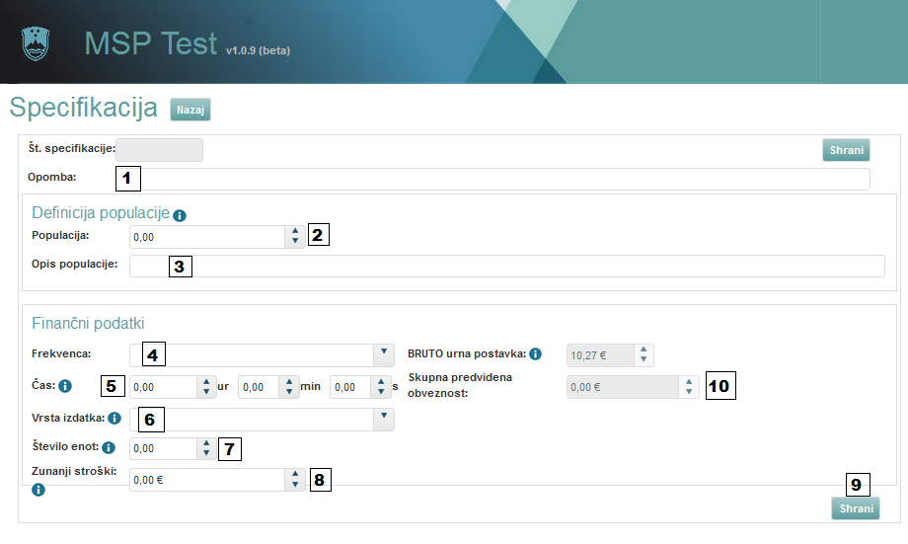

Nato vnesete število, ki predstavlja populacijo (npr. št. podjetij, št. oddanih vlog, prošenj, poročil,…) (2 zgoraj) in nato opišete populacijo, ki je obvezno polje (3 zgoraj).
Nato vnesete še finančne podatke.
Najprej izberete frekvenco (4 zgoraj), ki pomeni pogostost izpolnjevanja obveznosti.
Pri času (5 zgoraj) vnesete število ur/minut/sekund, torej koliko časa je potrebno za izpolnitev določene aktivnosti.
Izberete vrsto izdatka (6 zgoraj) in število enot (7 zgoraj).
Vnesete še zunanje stroške (8 zgoraj), če obstajajo in nato kliknete shrani (9 zgoraj).
V polju »skupna predvidena obveznost« (10 zgoraj) se prikaže izračun skupne predvidene vrednosti.

Če izberete NE (ne želite ročnega vnosa populacije):

Odpre se polje specifikacija in če želite, lahko v polje »Opomba« (1 spodaj) zapišete dodatno pojasnilo (npr. priprava izjave tveganja, registracija avtomobila). – ko je na eni/enaki aktivnosti zajeta različna populacija, kar pomeni segmentacijo populacije.
Pri definiciji populacije izberete pravnoorganizacijsko obliko (2 spodaj) in velikost podjetja (3 spodaj) ter izpolnite polja pri finančnih podatkih. Nato kliknete shrani.
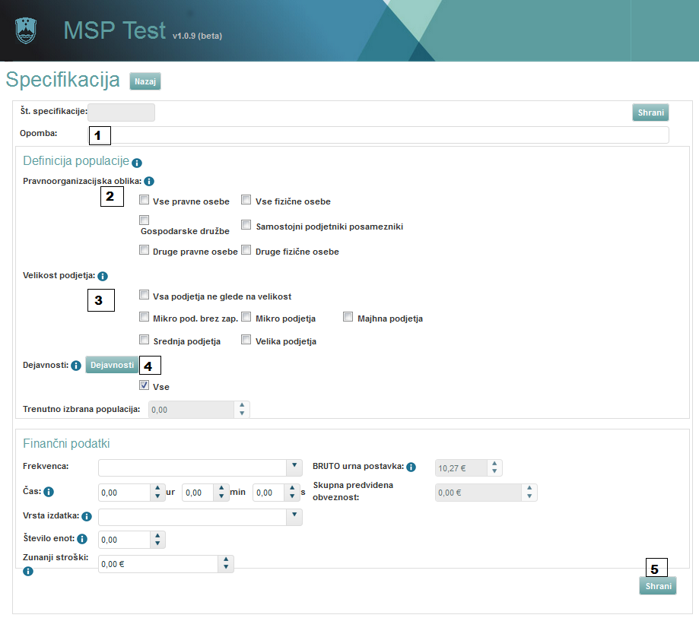

Pojavi se gumb dejavnosti (4 zgoraj), na katerega kliknete in izberete ustrezno dejavnost (spodaj).

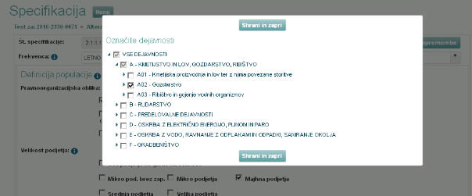

V polju »skupna predvidena obveznost« se prikaže izračun in nato kliknete shrani (5 zgoraj).

Na navigacijskem pripomočku kliknete na želeno postavko (1 spodaj), odvisno od tega, ali želite še dodati alternativo, obveznost, aktivnost ali specifikacijo.
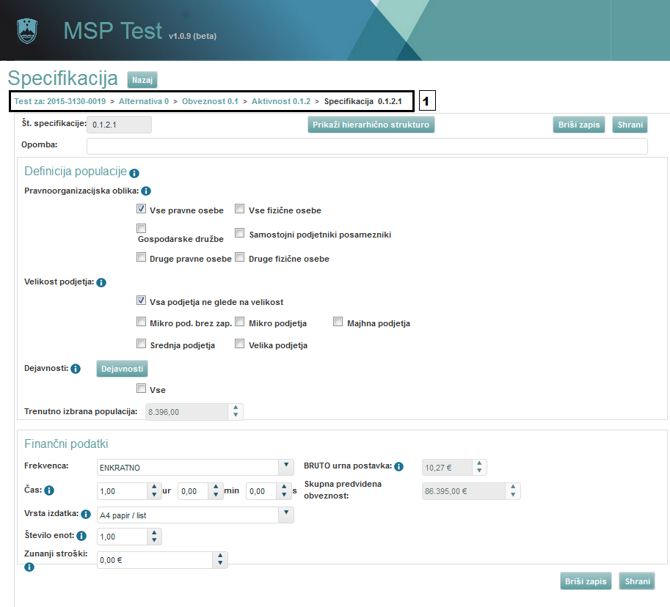

ALTERNATIVA 1

Kliknete na besedilo "vnos predloga spremembe" (1 spodaj) in ste v oknu alternativa 1, kjer izpolnjujete polja enako kot je opisan postopek za alternativo 0.

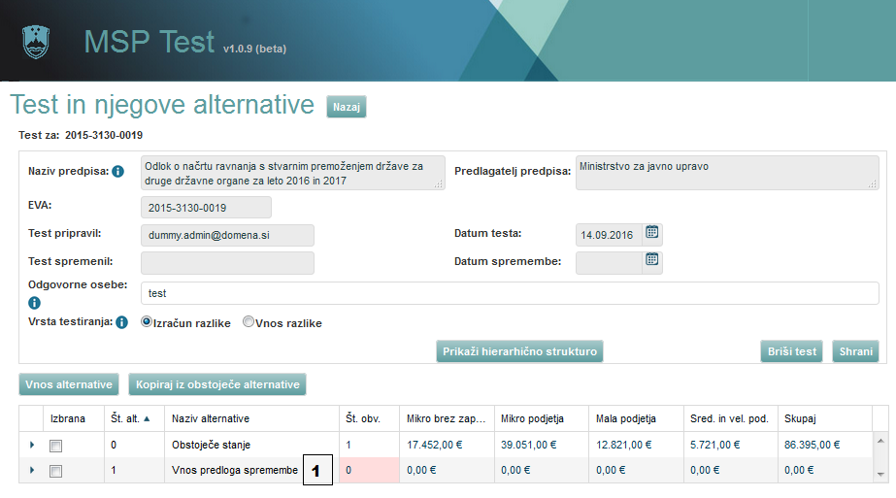

V kolikor želite kreirati več alternativ, ki jih želite predložiti odločevalcu, pa je postopek sledeč:
S pomočjo navigacijskega pripomočka kliknete na prvo postavko (test za...)
in nato kliknete na gumb "vnos alternative" (1 spodaj). Na takšen način se vam bo kreirala alternativa 2. Postopek izpolnitve je enak kot postopek pri opisani alternativi 0.

MSP test omogoča kreiranje alternative s poenostavljenim postopkom, in sicer s klikom na gumb »kopiraj iz obstoječe alternative« (2 spodaj). Podatke iz kopirane alternative ustrezno prilagodite vašim potrebam.
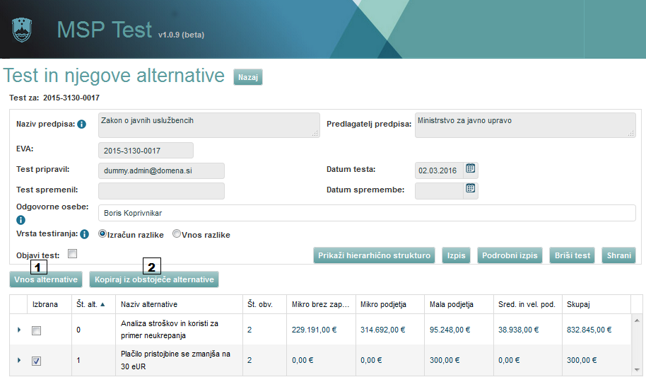

IZBOR ALTERNATIVE

Vedno je potrebno na koncu postopka izbrati alternativo, za katero se bodo izračunale obremenitve ali razbremenitve. To storite na naslednji način.
S pomočjo navigacijskega pripomočka kliknete na prvo postavko (test za..) in ste na začetni strani. Kliknete na alternativo, ki jo želite izbrati in odpre se vam polje za izbrano alternativo. Zgoraj obkljukate kvadratek z nazivom "izbrana alternativa" (4 spodaj) in nato shranite(3 spodaj).

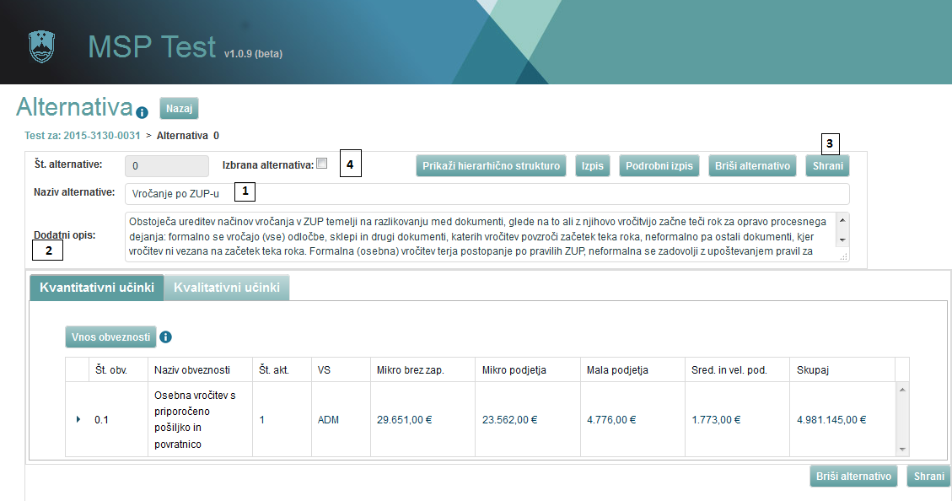
IZPIS

Pomaknete se na začetno stran s pomočjo navigacijskega pripomočka. Na začetni strani so trije gumbi "izpis povzetek", "izpis povzetek razširjeno" in "izpis podrobno". Izberete želeno vrsto izpisa in ga v pdf obliki odprete ali shranite.

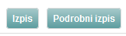

Test se lahko izpiše na nivoju test ali specifikacije. Obstajata dve možnosti izpisa:

- Izpis - Izpiše se test z vsemi alternativami in obveznostmi
- Podroben izpis Izpiše se celoten test z vsemi svojimi nivoji

ZAVIHEK KVALITATIVNI UČINEK

Izpolnitev tega zavihka je obvezna. Izpolnite vsa polja z obrazložitvami (pravna varnost, lojalna konkurenca, itd), nato kliknite shrani.

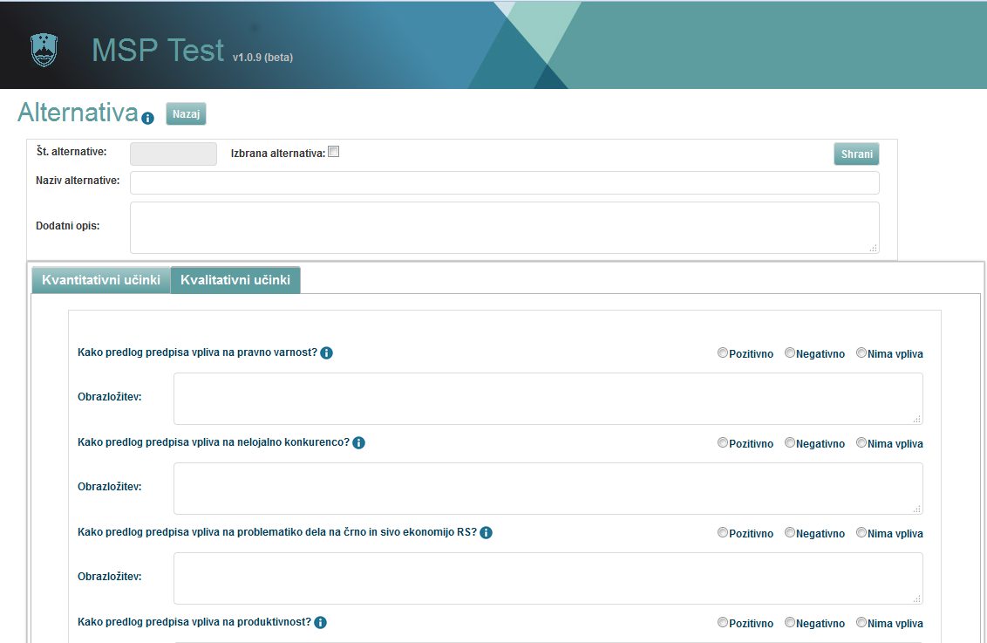

OBJAVA MSP TESTA

MSP test je potrebno tudi objaviti, in sicer na naslednji način: Pomaknete se na začetno stran s pomočjo navigacijskega pripomočka in odkljukate kvadratek pri "objavi test".

b) Vnos razlike – postopek in slikovni prikaz

V kolikor se uporabnik opredeli za vnos razlike mora vnesti vsaj eno alternativo. Za vnos novih alternativ uporabljamo ukaz vnos alternative.
Pri tem načinu je potrebno pri vnosu finančnih vrednosti vnesti razliko bremena ali razbremenitve. Npr., če se določen strošek poveča iz 10,00 € na 15,00 € se vnese vrednost 5 €.

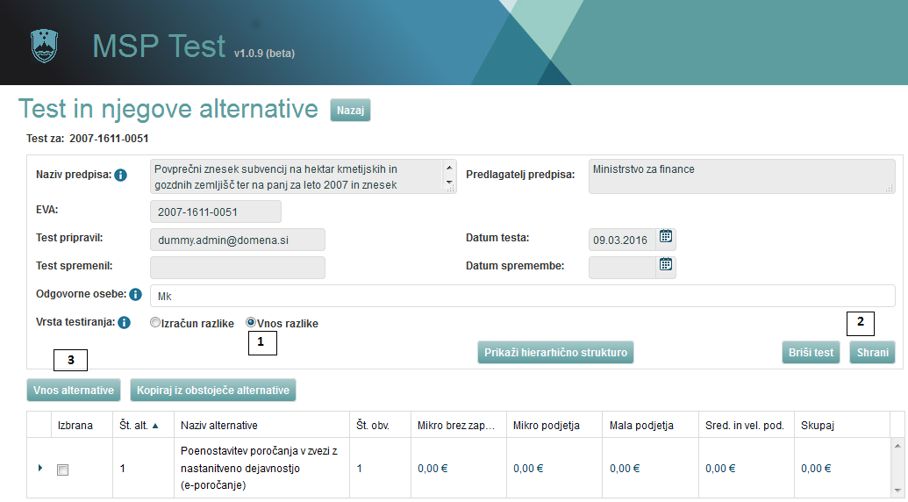

Na začetni strani izberemo "vnos razlike" (1 zgoraj) in shranimo spremembe (2 zgoraj).

ALTERNATIVA 1

Pojavi se gumb "vnos alternative" (3 zgoraj) in kliknete nanj. Nahajamo se v oknu Alternativa, kjer vnesemo naziv alternative (1 spodaj) in jo tudi opišemo (2 spodaj). Naziv in opis alternative sta obvezni polji. Nato kliknemo shrani (3 spodaj).

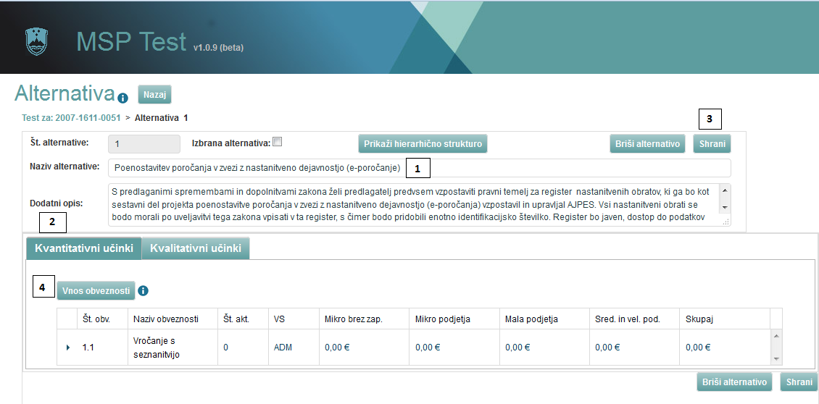

Prikaže se gumb "vnos obveznosti" (4 zgoraj).

OBVEZNOST

V naslednjem koraku kliknete gumb »Vnos obveznosti« in nato vnesete naziv obveznosti (1 spodaj), izberete iz spustnega seznama učinek obveznosti (2 spodaj) in vrsto obveznosti (3 spodaj). Obveznost lahko tudi opišete v polju "kvalitativni opis" (4 spodaj) in nato kliknete gumb »shrani« (5 spodaj).

AKTIVNOST

Spodaj se vam odpre novo polje za vnos aktivnosti (6 spodaj). Kliknete gumb »vnos aktivnosti« in ste na nivoju aktivnosti.

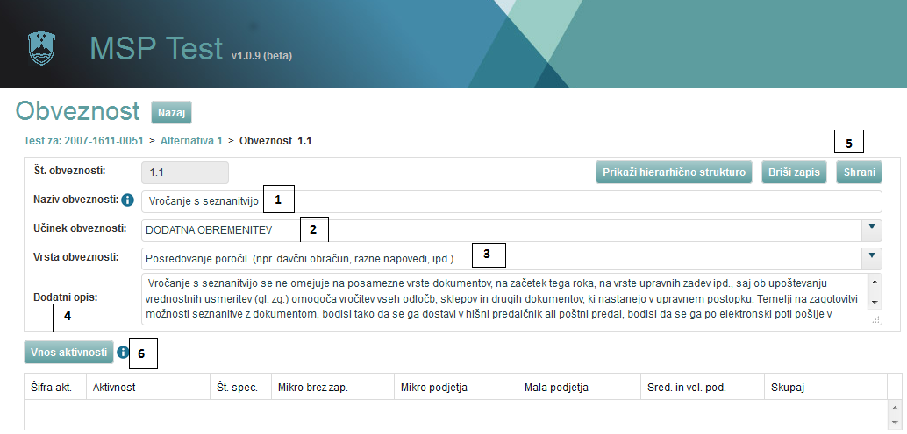
Izberite naziv aktivnosti, ki jo lahko spodaj tudi opišete.

DOLOČITEV POPULACIJE

Izberete eno izmed možnosti definicije populacije. Obstajata namreč dve možnosti, in sicer lahko določite populacijo sami (ročno) ali pa podatke pridobite iz šifranta.

Če izberete DA (želite ročni vnos populacije) je postopek sledeč
Izberete »DA« in kliknete »shrani spremembe« (4 zgoraj). Spodaj se pojavi gumb »vnos specifikacije aktivnosti« (5 zgoraj) in kliknete nanj.
Odpre se okno specifikacija, kjer definirate populacijo in finančne podatke.

Če želite, lahko v polje »Opomba« (1 spodaj) zapišete dodatno pojasnilo (npr. priprava izjave tveganja, registracija avtomobila). – ko je na eni/enaki aktivnosti zajeta različna populacija, kar pomeni segmentacijo populacije.

Nato vnesete število, ki predstavlja populacijo (npr. št. podjetij, št. oddanih vlog, prošenj, poročil,…) (2 zgoraj) in nato opišete populacijo, ki je obvezno polje (3 zgoraj).
Nato vnesete še finančne podatke.
Najprej izberete frekvenco (4 zgoraj), ki pomeni pogostost izpolnjevanja obveznosti.
Pri času (5 zgoraj) vnesete število ur/minut/sekund, torej koliko časa je potrebno za izpolnitev določene aktivnosti.
Izberete vrsto izdatka (6 zgoraj) in število enot (7 zgoraj).
Vnesete še zunanje stroške (8 zgoraj), če obstajajo in nato kliknete shrani (9 zgoraj).
V polju »skupna predvidena obveznost« (10 zgoraj) se prikaže izračun skupne predvidene vrednosti.

Če izberete NE (ne želite ročnega vnosa populacije)
Odpre se polje specifikacija in če želite, lahko v polje »Opomba« (1 spodaj) zapišete dodatno pojasnilo (npr. priprava izjave tveganja, registracija avtomobila). – ko je na eni/enaki aktivnosti zajeta različna populacija, kar pomeni segmentacijo populacije.
Pri definiciji populacije izberete pravnoorganizacijsko obliko (2 spodaj) in velikost podjetja (3 spodaj) ter izpolnite polja pri finančnih podatkih. Nato kliknete shrani.

Pojavi se gumb dejavnosti (4 zgoraj), na katerega kliknete in izberete ustrezno dejavnost (spodaj).

V polju »skupna predvidena obveznost« se prikaže izračun in nato kliknete shrani (5 zgoraj).

IZBOR ALTERNATIVE

Vedno je potrebno na koncu postopka izbrati alternativo, za katero se bodo izračunale obremenitve ali razbremenitve. To storite na naslednji način.

S pomočjo navigacijskega pripomočka kliknete na prvo postavko (»test za:« )

Kliknete na alternativo, ki jo želite izbrati in odpre se vam polje za izbrano alternativo. Zgoraj obkljukate kvadratek z nazivom "izbrana alternativa" (4 spodaj) in nato shranite spremembe.

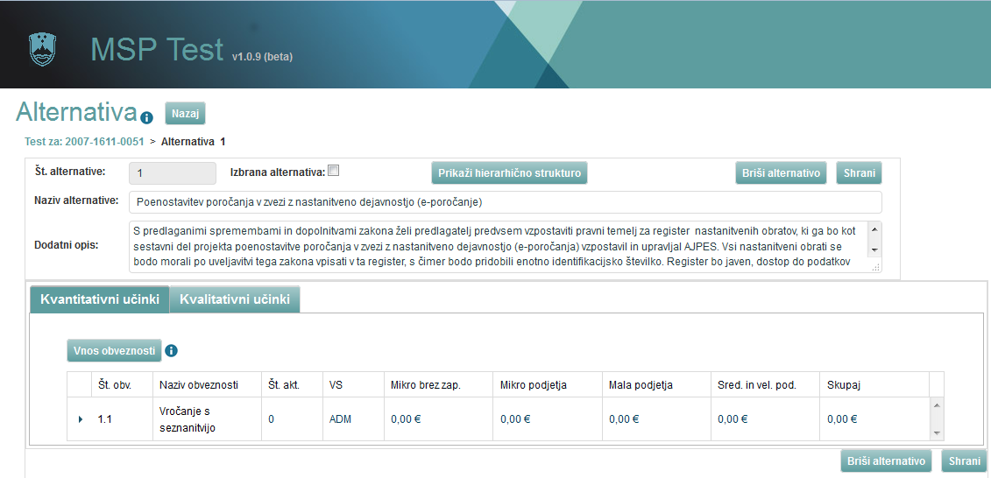

IZPIS

Pomaknete se na začetno stran s pomočjo navigacijskega pripomočka. Na začetni strani so trije gumbi "izpis povzetek", "izpis povzetek razširjeno" in "izpis podrobno". Izberete želeno vrsto izpisa in ga v pdf. Obliki odprete ali shranite.

Test se lahko izpiše na nivoju test ali specifikacije. Obstajata dva izpisa:

- Izpis - Izpiše se test z vsemi alternativami in obveznostmi
- Podrobni izpis - Izpiše se celoten test z vsemi svojimi nivoji

IV. BRISANJE ALTERNATIV, OBVEZNOSTI in AKTIVNOSTI

Alternativa se lahko izbriše, če se klikne gumb »briši alternativo«. Enako velja za izbris aktivnosti in obveznosti. Za brisanje uporabite gumb »briši zapis«.
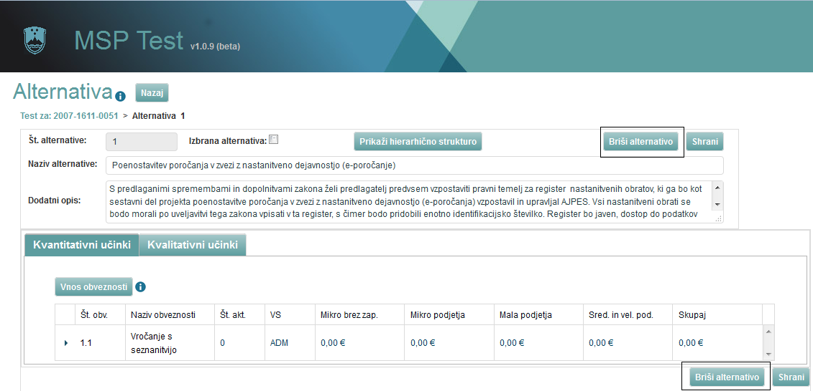

ZAVIHEK KVALITATIVNI UČINEK

Izpolnitev tega zavihka je obvezna. Izpolnite vsa polja z obrazložitvami (pravna varnost, lojalna konkurenca, itd), nato kliknite shrani.

V. OBJAVA MSP TESTA

MSP test je potrebno tudi objaviti, in sicer na naslednji način: Pomaknete se na začetno stran s pomočjo navigacijskega pripomočka in odkljukate kvadratek pri "objavi test".

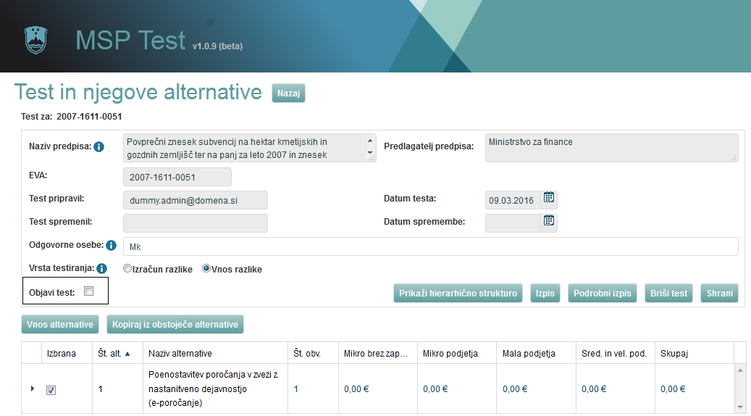

VI. UPORABNI NAMIGI PRI OCENI KVALITATIVNIH UČINKOV

- PRAVANA VARNOST
Delovanje vseh državnih organov ter institucij pa mora biti neodvisno, hitro, pregledno in učinkovito, tako pristojnih inšpekcijskih služb, nadzornih služb kot tudi policije, tožilstva in sodstva.

Pri odgovarjanju na vprašanja glede pravne varnosti se vprašajte:

Ali zagotavlja predpis neodvisno, hitro, pregledno in učinkovito delovanje državnih organov in institucij?
Ali je predlog predpisa jasen, razumljiv, pregleden in nedvoumen v vseh delih?
Ali predpis vpliva na trajanje in potek sodnih in upravnih postopkov? Kako?

Primeri:
Zakon o gospodarskih družbah – povečanje obsega prekrškov in nadzora
Zakon o potrošniških kreditih – povečanje nadzora nad gospodarskimi subjekti, ki so dajalci kreditov potrošnikom, pa niso finančne ustanove

- NELOJALNA KONKURENCA
Dejanja podjetja pri nastopanju na trgu, ki je v nasprotju z dobrimi poslovnimi običaji in s katerim se povzroči ali utegne povzročiti škoda drugim udeležencem na trgu.

Pri odgovarjanju na vprašanja glede nelojalne konkurence se vprašajte:

Ali predpis zajema ukrepe, ki preprečujejo/zmanjšujejo:
-ponujanje blaga/storitev z navajanjem neresničnih podatkov ali s sklicevanjem na narodnostno/rasno/politično/versko pripadnost
- dajanje podatkov o drugem podjetju, če ti podatki škodijo ugledu,
- prodajo blaga s podatki, ki ustvarjajo zmedo glede izvora blaga,
- prikrivanje napak blaga/storitev, oglaševanje navidezne razprodaje
- neupravičeno uporabo imena, znamke drugega podjetja
- dajanje ali obljubljanje daril,

Primer:
Zakon o gospodarskih družbah (ZGD)– nepoštenim podjetnikom onemogoča ustanavljanje novih družb in nadaljnje nepošteno poslovanje.

- DELO NA ČRNO IN SIVA EKONOMIJA
Neprijavljena/napačno prijavljena proizvodnja, storitev, zaposlenost v okviru registrirane dejavnosti; neprijavljeno delo, ki obsega zaposlitve in plačila, neprijavljen ali premalo prijavljen promet in vsaka opravljena storitev brez izdanega računa.

Pri odgovarjanju na vprašanja glede dela na črno in sive ekonomije se vprašajte:

Ali predpis uvaja/spreminja pogoje/kazni glede dela in zaposlovanja na črno?
Ali predpis določa ukrepe za odpravljanje sive ekonomije?

Primeri:
Zakon o davčnem postopku – Uvajanje davčnih blagajn
Zakon o gospodarskih družbah – Omejevanje ustanavljanja družb
Zakon o preprečevanju dela in zaposlovanja na črno (ZPDZC-1)

- PRODUKTIVNOST, KONKURENČNOST in KONKURENCA
Omejevanje konkurence in dostopa dobavitelje na trg, zmanjšanje spodbud za učinkovito konkurenčnost.

Pri odgovarjanju na vprašanja glede produktivnosti, konkurenčnosti in konkurence se vprašajte:

Ali predpis omejuje možnosti dobave ali storitev nekaterih dobaviteljev, pravico oglaševanja?
Ali ukrep postavlja standarde produktom na način, da se omogoči prednosti za določene dobavitelje?
Ali ima predpis vpliv na določene sektorje, na določene regije?
Ali uvaja/ukinja predpis državne pomoči?
Ali predpis vpliva (povečuje/zmanjšuje) produktivnost podjetij?

Primeri:
Uredba o koncesiji za rabo termalne vode iz vrtin
Uredba o okoljski dajatvi za onesnaževanje zraka z emisijo ogljikovega dioksida

- NOVE ZAPOSLITVE, NALOŽBE V KADROVSKE VIRE IN DELOVNE POGOJE
Vpliv na delovanje trga dela, na povečanje zaposljivosti posameznika, posledice na standarde in pravice v zvezi s kakovostjo dela.

Pri odgovarjanju na vprašanja glede nove zaposlitve in delovnih pogojev se vprašajte:

Ali predpis uvaja davčne olajšave za zaposlovanje, druge spodbude za nove zaposlitve?
Ali predpis spreminja določbe glede delovnih pogojev‘
Ali predpis vpliva na stroške delovnega mesta?
Ali predpis vpliva na zahteve, standarde glede izobraževanja, usposabljanja delavcev?

Primeri:
Obrtni zakon – deregulacija nekaterih dejavnosti
Zakon o spodbujanju skladnega regionalnega razvoja
Zakon o socialnem podjetništvu

- NALOŽBE V RAZISKAVE in RAZVOJ
Davčne spodbude v raziskave in razvoj, spodbujanje zasebnih naložb v RR za povečanje konkurenčnosti, državne pomoči za RR.
Pri odgovarjanju na vprašanja glede raziskav in razvoja se vprašajte:

Ali predpis spodbuja ali zavira raziskave (akademske ali industrijske) in razvoj?
Kako predpis vpliva na pravice iz intelektualne lastnine (patente, blagovne znamke, avtorske pravice, druge pravice iz znanja)?
Primeri:
Davčna zakonodaja – ukinitev oz. znižanje olajšav za naložbe

Dodatni viri:
- Navodila za vnos in urejanje podatkov v sistem MOPED – modularno ogrodje za pripravo elektronskih dokumentov (Služba Vlade RS za zakonodajo, marec 2016)
- Pregled in potrjevanje pripravljenih presoj posledic predpisov na gospodarstvo (predstavitev MGRT, april 2016)

Avtorji:
- Vesna Gajšek, Zdravko Čule, Urška Starc, Ministrstvo za javno upravo, april 2016, verzija 0.1

